Адрес школы:
Казахстан, Костанайская область,
Костанайский район, село Затобольск,
ул. Школьная 1,
Затобольская средняя школа №1

Қостанай ауданы әкімдігі білім бөлімінің «№1 Затобол орта мектебі» ММ
ГУ «Затобольская средняя школа №1» отдела образования акимата Костанайского района.

Открытое занятие
в классе предподготовки детей к школе.
Тема:
«Дифференциация звуков С _ З в слогах и словах.»

Павловская Наталья Алексеевна,
учитель-логопед

2012-2013 учебный год.

Конспект занятия в КПП по теме:
«Дифференциация звуков З_С в слогах и словах»
Задачи урока:
закреплять навыки правильного звукопроизношения;
уточнить артикуляцию звуков [с] – [з];
учить давать сравнительную характеристику звуков [с] – [з];
учить дифференцировать буквы С-З;
развивать навыки звуко-буквенного и слогового анализа и синтеза;
развивать фонематическое восприятие;
развивать зрительное и слуховое внимание;
развивать логическое мышление и память;
развивать общую моторику;
воспитывать активность и самостоятельность учащихся на занятии;
воспитывать умение взаимодействовать друг с другом.

Ход урока
I. Организационный момент.
Здоровьеразвивающий компонент:
создание благоприятной психологической атмосферы в группе;
снятие утомления с мышц туловища, плечевого пояса и рук (игра “Наоборот”).
II. Подведение к теме занятия.
– Послушайте загадки и отгадайте их.

1. Гладишь – ласкается
Дразнишь – кусается.
На цепи сидит, дом сторожит.
(Собака)


2.Что за зверь лесной,
Встал, как столбик, под сосной,
И стоит среди травы,
Уши больше головы. (Заяц)

– Назовите первый звук в слове собака. (Звук [с])

– Назовите первый звук в слове заяц. (Звук [з])

– Вы догадались, какие звуки сегодня на занятии мы будем учиться различать? (Звуки [с] – [з])

– Тема нашего занятия: “ Различение звуков [с] – [з]”
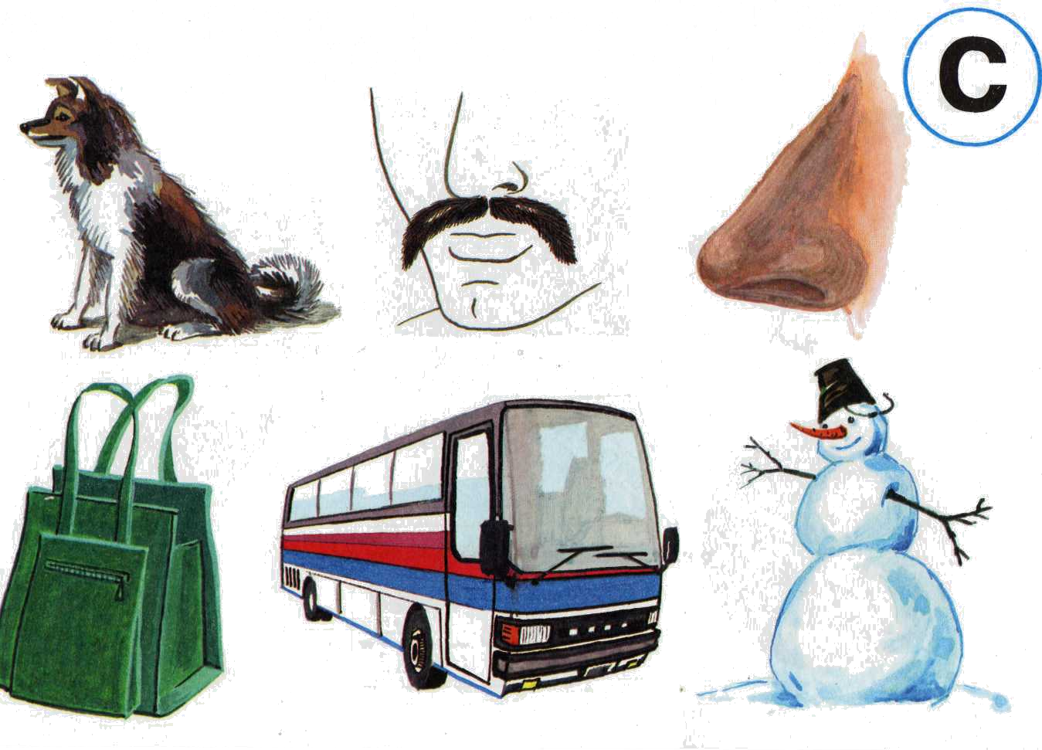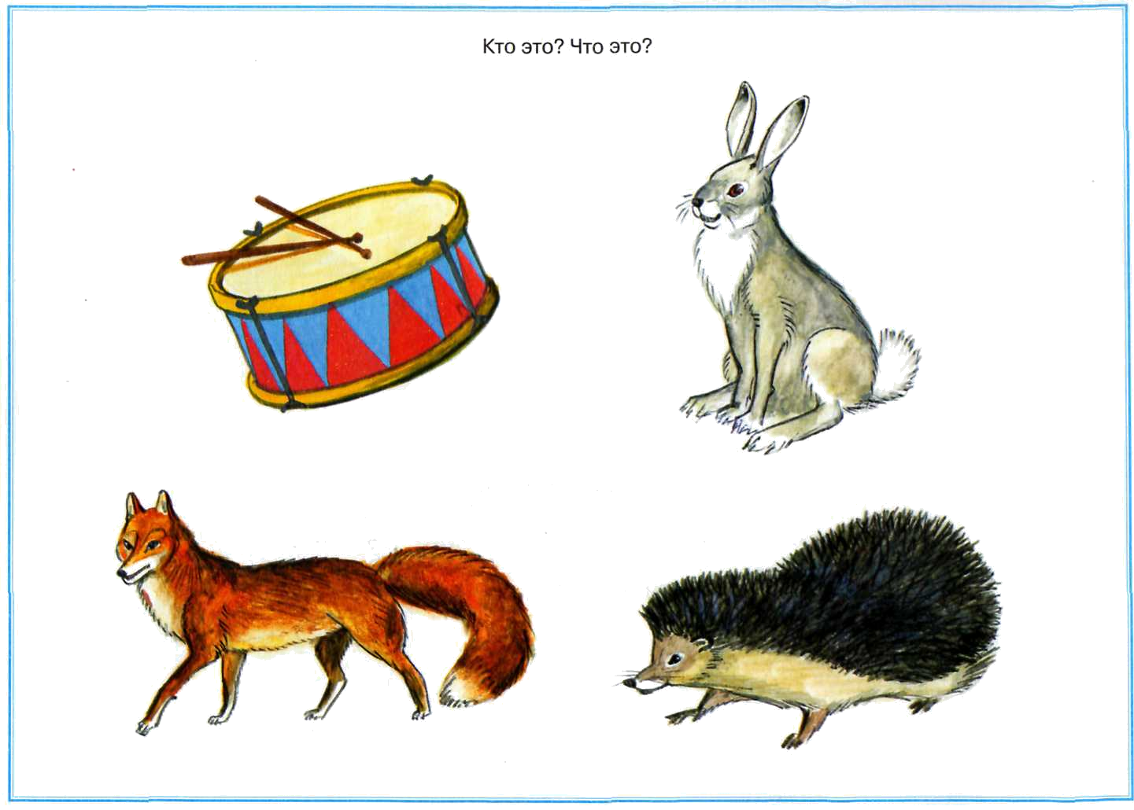

III. Основная часть.

- - Самомассаж:

Мы в лес пошли и на нас налетели
комары (З-З-З-З - звенят комарики) и покусали нас (легкие точечные уколы подушечками пальцев щек, лба, губ), мы отмахиваемся и хлопаем по комарикам ладошками .
З - З - З

Пришли домой, открыли кран с водой и стали умываться (звук С_С_С воды из крана)
Проговарием потешку:
«Водичка, водичка
умой моё личико,
чтобы глазки блестели,
чтобы щёчки розовели,
чтоб смеялся роток,
чтоб кусался зубок,
чтоб работал голосок»


С - С - С

- Артикуляционная гимнастика (работа с зеркалами).
– Возьмите каждый своё зеркало, сейчас мы с вами будем выполнять артикуляционную гимнастику: (иллюстрации упражнений по Косиновой)
«Улыбка» – «Хоботок», «Заборчик», «Месим тесто», «Ветерок», «Почистим нижние зубки»

- Игра «Эхо», голосовые упражнения: произносить на одном выдохе
ИУАЭ ______
ИУАЭ_____________
ИУАЭ_____________________

2.Уточнение нормы артикуляции изучаемых звуков (работа с зеркалами).

– Посмотрите в зеркало и произнесите звук «С», как мы произносим звук [с]:
- в каком положении у нас губы,
- где находится язык,
- положите руку на горло и скажите, работают голосовые связки или нет?
- какая струя воздуха при звуке «С»
– Давайте дадим характеристику звуку [с].
(Звук [с] – согласный, глухой, твёрдый.)
– Посмотрите в зеркало и скажите, как мы произносим звук [з].
- в каком положении у нас губы,
- где находится язык,
- положите руку на горло и скажите, работают голосовые связки или нет?
- какая струя воздуха при звуке «З»
– Давайте дадим характеристику звуку [з].
(Звук [з] – согласный, звонкий, твёрдый.)

3. Сравнительная характеристика изучаемых звуков, определение сходства и различия.
– Что общего у звуков [с] – [з]? (Они согласные и твёрдые.)

– В чём разница? (Звук [с] – глухой, а звук [з] – звонкий.)

4. Работа по развитию фонематического восприятия.

– Сейчас я буду произносить различные звуки. Когда вы услышите звук [з], хлопните в ладоши. (игра «Поймай комарика»)

Звуки: с, ш, ж, з, ч, с, т ,з ,щ, с, п, з.
Слоги: Са, жа, за, па, са, ща, за, та,

Заучивание скороговорки:
Са-за-са – по лесу идет ЛИСА
За-са-за – хитрые глаза.

5. Развитие слухового внимания, игра «Узнай букву» .

– Послушайте стихотворения и скажите, о каких буквах идёт речь.

1. На эту букву посмотри:
Она совсем как цифра три. (О букве З.)

– Поднимите карточку с буквой З.

2. Села мышка в уголок,
Съела бублика кусок.
Что за буква светится
Старым ясным месяцем?
Полумесяц в небе темном
Буквой С повис над домом.

– Поднимите карточку с буквой С.

6.Физкультминутка.
("прямолинейное" движение). Кисть и предплечье располагаются на столе, дети сидят.
Пила
Пили, пила, пили, пила! з-з-з-з
Зима холодная пришла. бр-р-р
Напили нам дров скорее, з-з-з-з
Печь истопим, всех согреем! С-с-с-с

7. Работа по развитию фонематического восприятия и слухового внимания.

Различение звуков [с] – [з] в словах.
– Я вам буду называть слова,
когда вы услышите слово с глухим звуком [c], хлопните 1 раз в ладошки, опустив руки вниз
- когда услышите слово со звонким звуком [з], хлопните 1 раз в ладошки, подняв ладошки над головой.

(Слова: зубы, коза, гвозди, заяц, нос, сумка, сова, носки, лиса )
– Какие слова вы запомнили?

8. Звуковой анализ слов КОЗА, ЛИСА
Строим поезд. Делаем схемы слов.
Желтые полоски – слоги
Красные квадраты – гласные
Синие квадраты – твердые согласные
Зелёные квадраты – мягкие согласные

Л И С А

К О З А

(Дети выполняют на столах, один ребенок у доски. Определяют местоположение звука в слове. Устно составляют предложения с каждым словом)
Лиса живет в лесу. Коза пасется на лугу.

9. Закрепление.
Работа по индивидуальным карточкам. Каждому ребенку предлагаю 2 предметные картинки с изучаемыми звуками. Задание – самостоятельно определить наличие глухого [С] и звонкого [З] и место звука в слове. После выполнения детьми задания – проверка.
10. Итог занятия.
– Какие звуки и буквы мы учились различать на занятии? (Звуки [ с ] – [ з ], буквы С–З.)
– Что у них общего? (оба звука согласные, твердые)
- Чем они отличаются? (с – глухой звук, з - звонкий)
– Какое задание вам понравилось больше всего?
– Все были молодцы.

Релаксация. У детей на столах три смайлика «радость», «недовольство», «усталость».
Предлагаю детям оценить своё состояниев конце урока.

Карточки для закрепления дифференцииции звуков С_З



